Proyecto final inteligentes II

Jose Castro Arias – Brayan Vásquez

Universidad de Caldas
Abril 2019
Red neuronal para reconocimiento de alimentos

Se pretende generar una solución computacional que facilite la identificación automática de productos y la predicción del tipo de comida que se va a preparar, usando para ello técnicas de aprendizaje de máquina.

Se pretende que el sistema computacional ofrezca las técnicas de procesamiento y reconocimiento de imágenes, además de la predicción de la escena a través de micro servicios tipo REST.

Se construye un dataset con imágenes de tamaño 128x128, igual que un testset. Tenemos un total de 167 imágenes para entrenamiento y 33 imágenes para la prueba.

La parametrización de las imágenes se hace así:

Identificador | Nombre de la Categoría
0 | Huevos
1 | Arepas
2 | Mantequilla
3 | Chocolate
4 | Pan
5 | Cereales
6 | Café
7 | Leche
8 | Tocino
9 | Changua
10 | Tamal
11 | Papas
12 | calentado
13 | Yuca frita
14 | Jugo Naranja
15 | Yogurth
16 | Pollo

La primera funcionalidad es reconocer el tipo de alimento según la imagen que se le ingrese.

También se podrá predecir el tipo de desayuno que se va a preparar a partir de un grupo de aliementos:

Identificador Escena | Productos
Paisa | Huevos, Arepas, Mantequilla, Chocolate, Pan
Paisa Cafetero | Calentado, Café, Arepa, Huevos
Rolo | Changua, Café y Pan
Americano | Cereales, Leche, Huevos, Tocino
Americano Light | Cereales, Yogurth

Usamos una versión 3+ de python, para instalar las librerías (linux)

pip3 install numpy
pip3 install scipy
pip3 install matplotlib

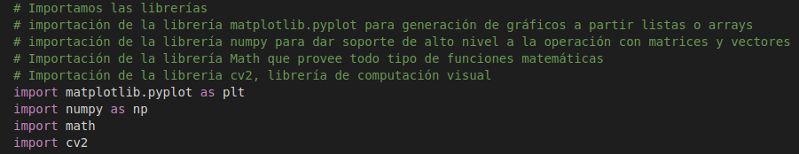
Utiizamos la API de Keras:

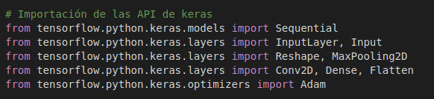
Definimos una función donde se cargan y procesan los datos, en este caso, las imágenes:

Iteramos cada una de las categorías existentes, y a su vez, cada una de las imágenes de dicha categoría, después, leemos las imágenes y se procesan una a una:

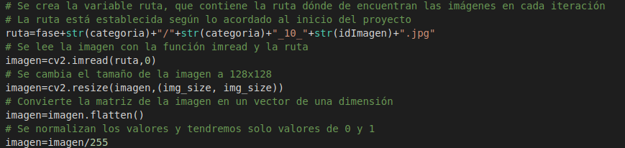
Creamos la ruta según la parametrización del proyecto, leemos la imagen, se ajustan los tamaños y se “aplana” convirtiendo las matrices en vectores de una dimensión, por último normalizamos los valores teniendo solamente valores entre 0 y 1

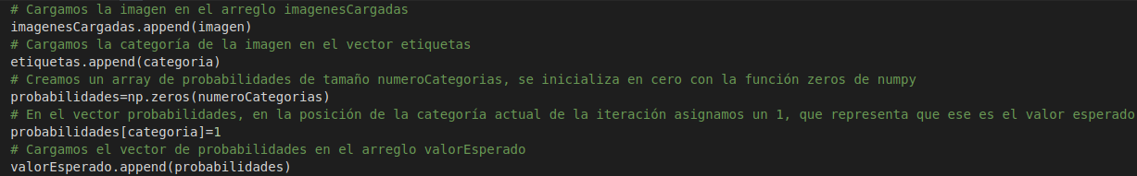
Cargamos la imagen y la etiqueta en arreglos. Creamos un arreglo de probabilidades donde le asignamos 1 a la categoría y la imagen cargadas, asignando un valor esperado, este arreglo se carga en un vector de valores esperados.

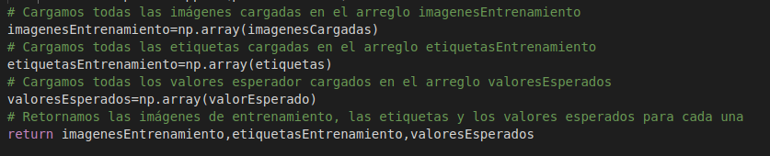
Creamos arreglos para las imágenes del entrenamiento, etiquetas y valores esperados, esto se retorna para crear el modelo posteriormente.

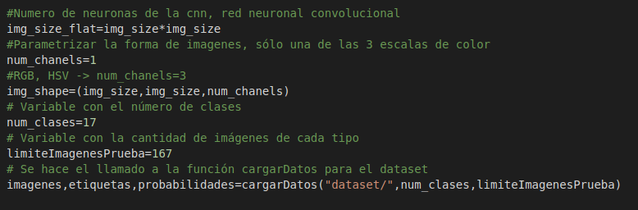
Parametrizamos el número de imágenes a usar, los tamaños y las escalas de color a usar, en este caso, 128x128 y solo una escala de color respectivamente.

Definimos el número de clases y la cantidad de imágenes de a procesar para el entrenamiento.

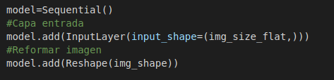

Inicializamos el modelo, añadimos una capa de entrada y cambiamos la imagen a los parámetros necesarios.
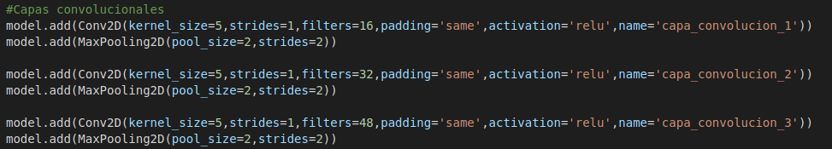
Agregamos un par de capas convolucionales, nos dimos cuenta que cuando se aplican con filtros de forma ascendente (cantidad) se generan modelos con mejor efectividad.

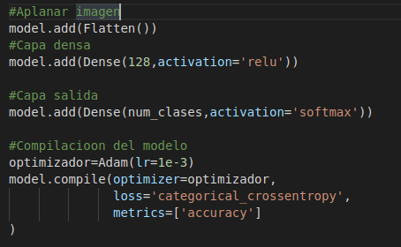
Se aplana la matriz que representa la imagen, se agregan dos capas extras y por último se compila el modelo y quedará listo para el entrenamiento.

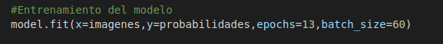
Utilizamos la función fit para el entrenamiento del modelo, enviamos las imágenes, las probabilidades, la cantidad de épocas y el tamaño de la entrada.

Nos dimos cuenta en nuestro caso que la cantidad de épocas ideal era entre 11 y 13, mientras que cuando el tamaño de la entrada era más grande, su efectividad era cada vez menor, aunque esto implique un mayor costo computacional y toma más tiempo en procesar.
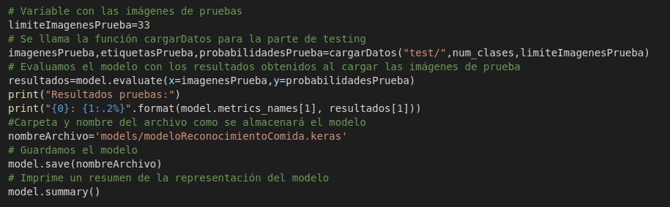
Por último cargamos las imágenes de prueba y las procesamos, comparamos y evaluamos el modelo obteniendo un resultado de efectividad, por último creamos el modelo que servirá para la predicción de los alimentos.

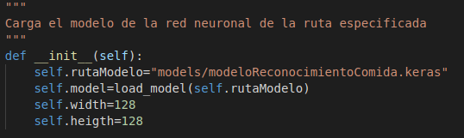
Se inicializa el modelo generado después del entrenamiento.

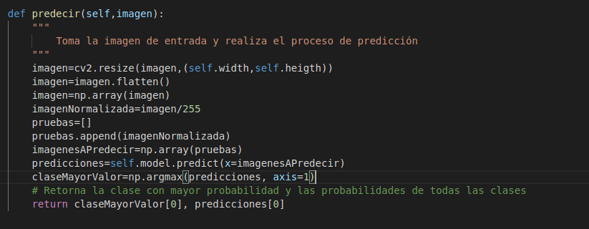
Con la función predecir, recibimos una imagen, la procesamos y parametrizamos y procedemos a evaluarla frente al modelo con la función predict, con esto obtenemos un arreglo con las probabilidades y podemos obtener la categoría con mayor probabilidad.

Conclusiones:

Podemos concluir que, para tener mayor efectividad:

- El dataset debe ser mucho más grande
- El dataset debe ser mucho más diverso
- Las imágenes deben tener mayor tamaño para obtener mayores características de estas
- Las imágenes deben estar a color, porque de lo contrario genera problemas al reconocer por ejemplo, líquidos como la leche y el jugo de naranja.
- A mayor número de épocas en el entrenamiento, no significa mayor efectividad.

